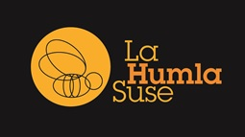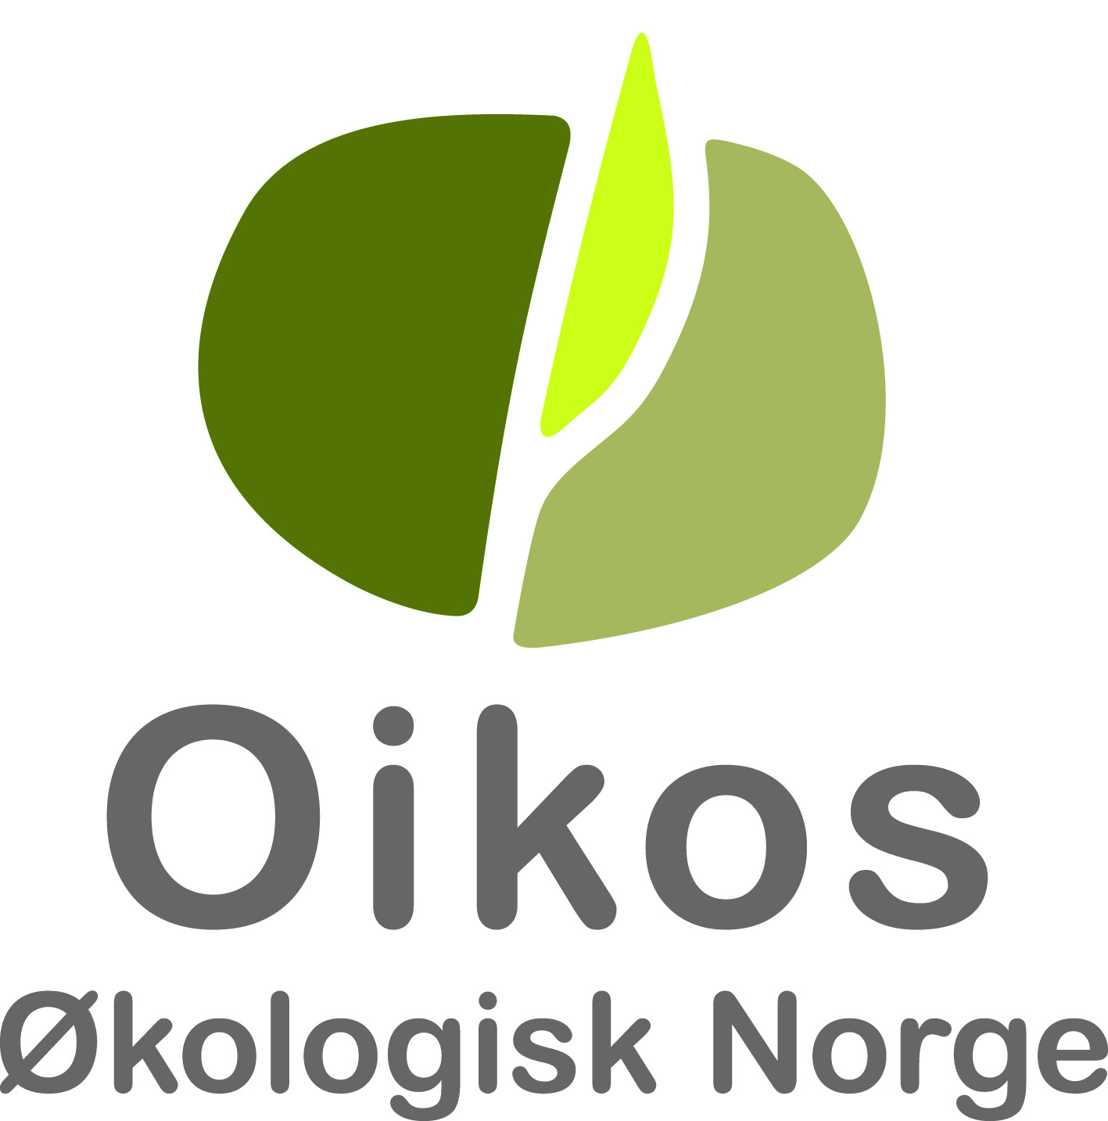

Til bønder i Østfold

Kurs for bønder i Østfold mandag 23. februar 2015

Mer rødkløver med verdens viktigste summetone
Instruktører fra La Humla Suse, Norsk Landbruksrådgiving og Oikos

Program
0900 Velkommen. Målet for kurset. Hva skjer i dag? v/ Oda Omholt, Oikos
0910 Litt om humlers biologi/økologi. Humler i Norge v/ Adrian Rasmussen, La Humla Suse (LHS)
0930 Hvorfor er humlene viktige for oss mennesker og naturen?
Hva er det som truer humlene?
Litt om hva man skal se etter for å artsbestemme en humle.
v/ Roald Bengtson , La Humla Suse
1010 Pause
1030 Pollinatorenes rolle for blomsterenger og spesielt rødkløverproduksjon.
Riktig skjøtsel, for eksempel gunstige slåtteregimer, av jordbruksareal som
fremmer urtevekst (jf. nektar/pollen for pollinatorer).
Hvordan forhindre gjengroing, slik at urtevekst fremmes?
v/ Silja Valand, Norsk Landbruksrådgiving Østafjells (NLRØ)
1130 Pause med egen matpakke

1215 Lære om pollinering av jordbruksvekstene. Planter med nektar og pollen
for humler med kort og lang tunge. Hvordan kan bonden hjelpe humlene
hele sesongen? v/ Roald
1300 Dele erfaringer og forskning fra Norge og utland. v/ Roald
1400 Humlekasser/humlebol. v/ Adrian, La Humla Suse
1430 Pause med litt å bite i.
1445 Dele erfaringer og rapportering av gjennomførte tiltak, resultater.
v/ Toril Mentzoni, La Humla Suse
Hva ønsker du å gjøre etter dagens påfyll?
Hvilken støtte trenger du?
Etablering av egen Facebook- side.
1600 Oppsummering og evaluering. v/ Toril
1630 Slutt

Med hilsen
Toril Mentzoni | Silja Valand | Jon Magne Holten
La Humla Suse | Norsk Landbruksrådgiving | OIKOS

La Humla Suse hjemmeside: www.lahumlasuse.no
La Humla Suse på Facebook: http://www.facebook.com/LaHumlaSuse.NO
OIKOS hjemmeside: www.oikos.no
Norsk Landbruksrådgiving Østafjells hjemmeside: http://ostafjells.lr.no/
Norsk Landbruksrådgiving Østafjells på Facebook: https://www.facebook.com/pages/Norsk-Landbruksr%C3%A5dgiving-%C3%98stafjells/201860289828891

